Obuv - velikostní systém

Při výběru obuvi je rozhodující její délka a šířka (obvod významných míst chodidla, kotníku či holeně).

1. Číslování délky obuvi

- základním údajem pro číslování obuvi je délka chodidla v mm od středu paty po nejdelší prst
- obuv se dělí do velikostních skupin - na dětskou, chlapeckou, dívčí, dámskou a pánskou
- pro číslování délky obuvi se stále užívají 4 soustavy. Liší se jednotkami, v nichž se vyjadřuje délka chodidla!

Systém MONDOPOINT - číslo = délka chodidla v mm, odstupňování po 5 mm (půlčíslo),
Začíná číslem 100 (dětská obuv) a končí číslem 320 ( pánská obuv).

Systém metrický - číslo = délka chodidla v cm + 1 cm navíc jako nadměrek, odstupňování po 0,5 cm (půlčíslo),
Začíná číslem 11 (dětská obuv) a končí číslem 33 (pánská obuv).

Systém anglický - číslo = délka chodidla vyjádřená v palcích, odstupňování po 8,46 mm = 1/3 palce (celé číslo)
Systém má pouze 13 čísel, která se stále opakují! Užívají se čísla 0-13 pro dětskou obuv a 1-13 pro
dospělé. Po dětském čísle 13 následuje znovu skupina velikostních čísel 1 - 13 , jsou to však čísla obuvi
dívčí, dámské, chlapecké a pánské !

Systém Evropský (Euro) - číslo = délka chodidla vyjádřená ve stezích (steh = 6,6 mm), odstupňování
po 6,6 mm (celé číslo). Začíná číslem 16,5 (dětská obuv) a končí číslem 49 (pánská obuv).

2. Číslování šířky obuvi

- šířka obuvi se vyjadřuje velkými písmeny abecedy, čím vyšší je pořadové číslo písmene v abecedě, tím širší je obuv
- nejužívanější obvodové velikosti jsou - E F G H F = …………… G = …………….. H = ……………….
- odstupňování po 6 mm
- s rostoucí délkou obuvi úměrně stoupá i šířka obuvi
- šířku lze značit i čísly 1 - 11 (05 = E .... 06 = F .... 07 = G ....)
- u holeňové a poloholeňové obuvi je nezbytným údajem obvod lýtka - udává se čísly - …………………………
(úzké, střední, široké, velmi široké, velmi úzké)
Tato čísla se uvádí před písmenem obvodové velikosti obuvi - např. 2 G , 1 E ...

Hodnocení obuvi

Vady obuvi lze rozdělit na:

- Výrobní - nesprávné konstrukční provedení, nesprávná volba materiálů, nízká jakost zpracování výrobku
např. …………………………………………………………………………………………………...
- Způsobené spotřebitelem – nesprávný účel použití, nadměrná zátěž a využívání, nesprávná údržba, špatná volba velikosti …

- Vady se dělí na odstranitelné a neodstranitelné! Vada musí být popsána v reklamačním protokolu!

- Řešení reklamace u odstranitelné vady - ……………………………………………………………………….
- Řešení reklamace u neodstranitelné vady - …………………………………………………………………….
- Posuzováním vad se ve sporných případech zabývají soudní znalci.

Příklady odstranitelných vad -…………………………………………………………………………………………
Příklady neodstranitelných vad -………………………………………………………………………………………
…………………………………………………………………………………………………………………………

Záruční lhůta obuvi je 24 měsíců! Životnost obuvi však může být mnohem kratší, v závislosti na intenzitě používání obuvi! Životnost ≠ záruční lhůta!
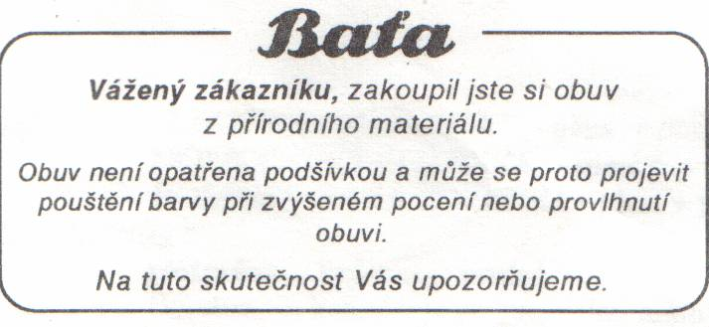Některé změny obuvi nelze reklamovat, protože se jedná
o typickou vlastnost obuvi a výrobce na ni upozorňuje
v informačním letáku.

Pozor na označení módní a vysoce módní obuv!

Módní = ………………………………………………………………………………………………………………..
………………………………………………………………………………………………………………………….
Vysoce módní = ………………………………………………………………………………………………………..
………………………………………………………………………………………………………………………….

Péče o obuv
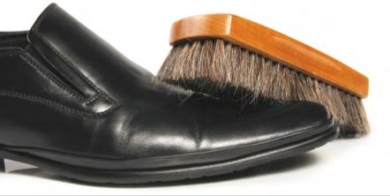
- usňovou obuv i obuv z broušených usní a textilu impregnovat proti vnější vlhkosti (déšť, sníh)
Při provlhnutí obuvi může vnitřní vybavení zapouštět barvu.
- promáčenou obuv vycpat novinami a postupně sušit mimo přímý dosah zdroje tepla

- obuv před prvním použitím naimpregnovat alespoň ve 3 tenkých vrstvách
- obuv pravidelně ošetřovat krémem

- po každém použití nechat obuv důkladně vyschnout a vyvětrat s vyjmutou vkládací stélkou. I po krátkém použití dochází ke zvlhnutí vnitřku obuvi vlivem pocení nohou. Toto prostředí je pak příhodné pro tvorbu bakterií a mykóz.
Používání nedostatečně vysušené obuvi způsobuje její nadměrné opotřebení (zvláště vnitřního vybavení obuvi).
- po vyzutí napnout obuv na napínáky odpovídající velikosti, aby si udržela stávající tvar

- obuv často střídat, prodlouží se tím její životnost
- obuv vyrobenou ze syntetických materiálů stačí otřít vlhkým hadrem, není nutné ji krémovat

- včas provést výměnu opotřebovaných patníků, podešví (příp. podrážek), vkládacích či vlepovacích stélek nebo šněrovadel zabrání se tím poškození dalších součástí obuvi
- některé materiály se nesmí krémovat, kartáčovat, leštit ani jinak čistit - tyto materiály se nazývají ostatní usně
(jsou to usně s různou povrchovou úpravou a během nošení mění záměrně svůj vzhled, např. z vrchového materiálu se během nošení stírá barva a pod ní vystupuje jiná barva, ošetřovat lze pouze impregnací s obsahem tuku, která obuv ochrání před vlhkostí a nečistotou a tuk obuv částečně vyživí a osvěží její barvený odstín)
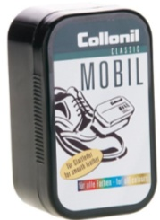
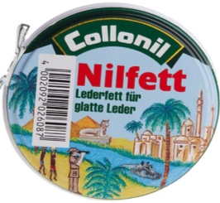
Přípravky k péči o obuv

- krémy a tuky na obuv - zvláčňují useň a chrání ji před vlhkostí
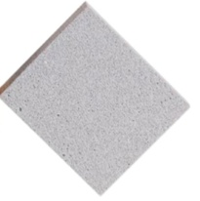
- samolešticí houbičky se silikonovým olejem
- čisticí a ošetřující pěny ve spreji na hladké usně
- jemné čisticí gumy na hladké usně
- dvouvrstvé kostky na broušené usně - gumová vrstva na menší nečistoty,
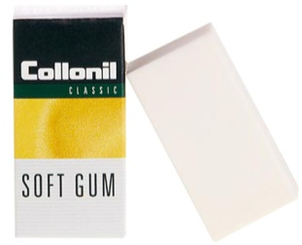
krepová vrstva na hrubé nečistoty
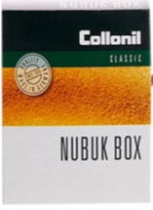
- čistící kostka na semišovou useň - guma s pískovcem pro odstranění silných nečistot
- impregnace ve spreji - voskové, nano, univerzální, pro kombinované materiály
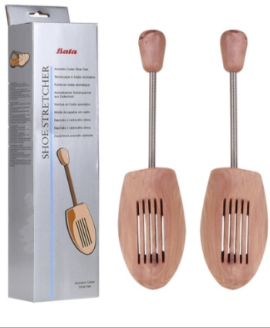
- pěna na roztažení usňové obuvi
- spray pro snížení barvení obuvi
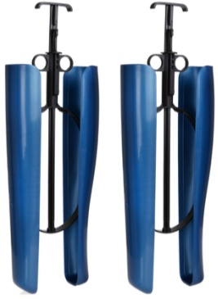
- nano ochrana proti znečištění
- lešticí kartáče a kartáčky
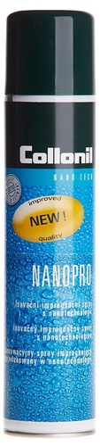
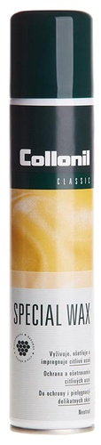
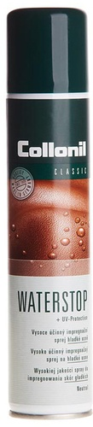
- napínáky
- výztuhy do kozaček
